Памятка получения услуги «Предоставление информации о текущей успеваемости учащегося, ведение электронного дневника и электронного журнала».

Уважаемые родители, информируем вас о том, что электронный классный журнал (ЭКЖ)открывается на платформе https://cop.admhmao.ru/ (ЦОП ХМАО-Югры).

Для получения информации из электронногоклассного журнала нужно:

1. Перейдите на сайт https://cop.admhmao.ru/ (ЦОП ХМАО-Югры)

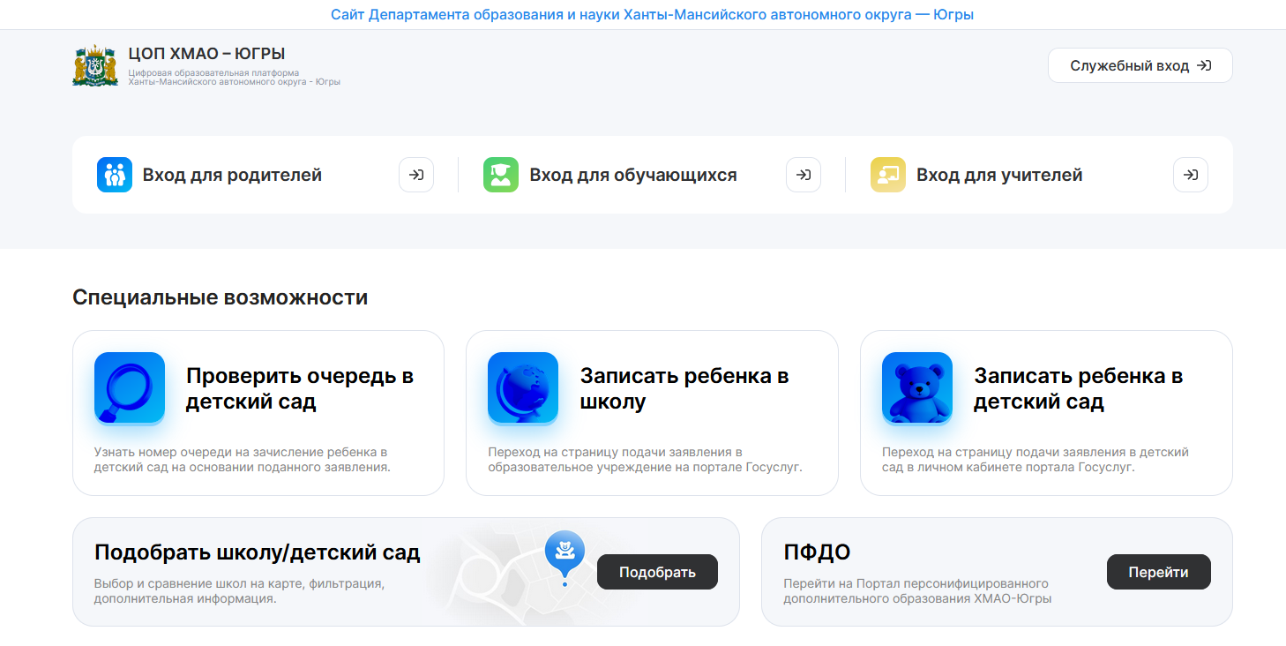

1. Выбрать кнопку «Вход для родителей»;
2. Для авторизации на странице сайта ГОСУСЛУГ введите номер мобильного телефона, либо адрес электронной почты, либо СНИЛС и пароль.
3. В открывшемся окне вам будут доступны дневники всех ваших детей по одной учетной записи.